移动&场景框架模块版本内容

文档状态： |  | 文件标识 | 移动&场景框架模块版本内容
[ ]草稿  [√]正式发布  [ ]正在修改 |  | 当前版本 | v1.0.0
 |  | 作者 | 栾宪锋
 |  | 其他支持：
创建日期： | 2016年12月11日 |  | 完成日期： | 2016年12月12日

文档修订历史记录
作者 | 简介 | 文档修改时间
栾宪锋 | 给出地图方案初版 | 2016年12月11日
Freq | 进行格式编辑和细节补充 | 2016年12月12日

设计目的
- 通过这个版本，完整的进行一次开发流程。
- 在这个版本当中，我们希望给出一个简单的可以在地图上进行移动，并且包含相关OBJ功能的版本，需要将接口暴露，方便策划和美术人员在后期加入新的内容。
- 不需要实现所有的场景OBJ功能，只需要提供接口，便于我们在后续的版本中进行增加

场景的设定
- 场景设定为宽1080像素，高1698像素
- 最大情况下，整个场景的格子（移动的一个单位为1格）为15*9
- 每个场景都有他的边缘，我们需要将边缘进行阻挡封边，保证人物不会走出去。
- 需提供相应的地图接口，用以调用各个地图参数。

人物移动
- 人物始终处于屏幕的中间，也就是人在移动的时候，是场景跟着动
- 我们在制作时，需预留场景中不可到达的边缘，保证人物始终处于场景中间
- 人物只会走格子，也就是只能横向移动和纵向移动，不能斜着移动，人物的移动就是从一个格子到相邻格子
- 人在往一个方向移动的时候，会播放对应往这个方向移动的移动动画，对应3套动画，分别是向前移动（看到脸），向后移动（看到背），向左移动（看到侧脸），向右移动由向左移动翻转获取
- 人物移动通过点击行为来实现移动，寻路采用计算阻挡的A*算法来完成，若点击位置无法到达，则寻路算法此时不考虑阻挡进行计算，并在碰到阻挡时停止寻路。
- 由于游戏中会出现类似下面这种情况的阻挡，从一面可以穿过，从另一面无法穿过，在进行寻路算法的设定时需做特殊处理，保证相对的智能。
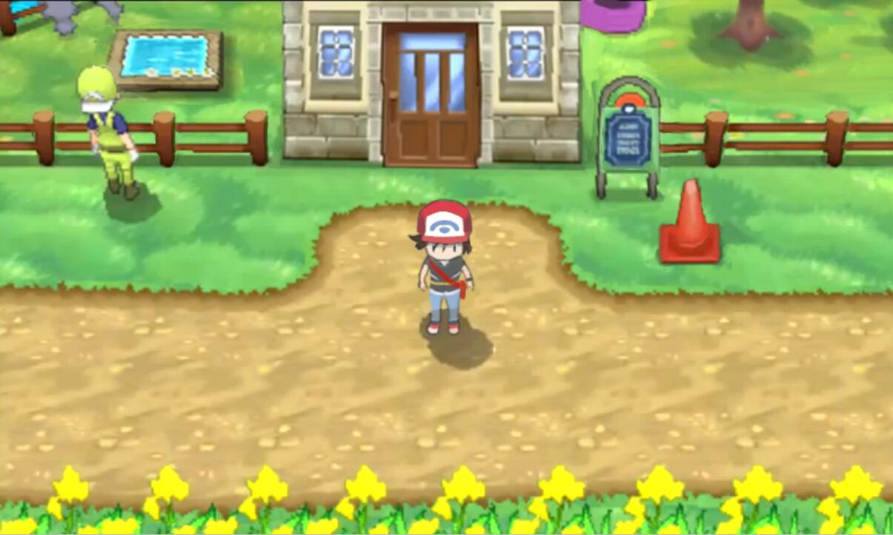

场景触发事件
人物移动时触发随机事件会进入特定场景，在野外草丛时会偶然进入野外精灵对战场景；
与npc交谈时会进入任务界面或者对战npc界面。

配置相关
- 新建一个MapPram表，用来控制各项地图上用到的内容参数
Type=0时，为可以在上面自由移动的地面
Type=1时，为不可移动的阻挡
Type=2时，为仅仅可以从上往下穿过的阻挡
Type=3时，为水面，当前版本做成从非水面到水面时会播放一段动画，然后到水面，在水面上的外形也发生变化；从水面到非水面时，会直接进入，此时外形恢复。
Type=4时，为NPC，只要有点击NPC行为，当玩家角色结束自动寻路时，会随意说句话。
由程序提供地图编辑环境，调用MapPram中的内容
- 设置人物速度speed，用来控制地图人物移动速度
- 设置从外部引用场景图形资源的接口，便于更新或设置地图场景
- 设置事件触发接口，用于人物野外进入对战以及点击进入对战。

存档相关
- 我们需搭建一个服务器存档，用来存储各个玩家在地图上的位置。玩家下次再上线时，会回到上次下线时的位置。
- 用户信息可以先用机器号来记录。

开发安排
程序：
- 提供地图编辑环境
- 上述功能开发
- 提供存档接口
美术：
- 提供用作调试用的地图资源：地面，阻挡，水面，半阻挡，NPC
- 角色3个方位的行走动作
- 角色3个方位的水上行走动作
- 角色呼吸动作
- 提供对话框
- 提供由非水面到水面的过场动画
策划：
- 进行各项地图内容的配置
- 进行场景的编辑

